Jueves
03
de junio

3° de Secundaria
Lengua Materna

Expresémonos en orden y con coherencia

Aprendizaje esperado: Jerarquiza las acciones de la autobiografía en un orden cronológico y coherente.

Énfasis: Revisar expresiones que jerarquizan información en autobiografías.

¿Qué vamos a aprender?

Esta sesión te permitirá profundizar en el conocimiento de las diversas expresiones que puedes utilizar en los textos orales y escritos, de tal manera que estas expresiones favorecen la organización del texto de manera coherente con la finalidad de que sea comprendido por quien lo lee.

Dicen que la mejor manera de aprender a escribir es leyendo, por eso en esta sesión te dedicarás a leer una autobiografía en la cual podrás identificar aquellas expresiones que organizan de manera lógica al texto.

Por eso, la sesión está centrada en revisar estas palabras o expresiones que el autor usa para establecer importancia a los eventos que narra en su autobiografía.

Los materiales que necesitarás para esta sesión son tu cuaderno, y lápiz o bolígrafo para tomar notas. También ten a la mano tu libro de texto.

No olvides que todo lo que aprendas es para fortalecer tu conocimiento, se te recomienda llevar un registro de las dudas, inquietudes o dificultades que surjan durante la sesión, pues muchas de éstas las podrás resolver al momento de consultar tu libro de texto y revisar tus apuntes.

¿Qué hacemos?

Lee el siguiente fragmento de la autobiografía de Charles Darwin.

Al principio de la etapa escolar, un chico tenía un ejemplar de Wondersofthe World, Las maravillas del mundo, que lo leía con frecuencia, y discutíamos con otros muchachos sobre la veracidad de algunos relatos; creo que este libro me inspiró el deseo de viajar por países remotos, que se cumplió finalmente con el viaje de Beagle.

Después durante mi vida escolar, me aficioné apasionadamente a la caza; no creo que nadie haya mostrado mayor entusiasmo por la causa más santa que yo por cazar pájaros.

La autobiografía es un texto que informa sobre los acontecimientos más relevantes de la vida de quién la escribe. Los acontecimientos suelen estar ordenados cronológicamente.

En el fragmento leído, encuentras esas expresiones que te ayudan a comprender cómo se fueron dando los hechos en esta etapa de la vida de Darwin.

Por supuesto, tiene que ver con el orden de la información, lo que el autor decidió que era lo más relevante y los sucesos que consideró menos importantes, pero necesarios de narrar.

En el caso del fragmento que leíste puedes observar que el autor de la autobiografía plantea como un suceso definitorio en su vida la etapa escolar a partir de las discusiones sobre la veracidad de los relatos que aparecían en la revista “Maravillas del mundo”, hecho que posteriormente lo llevó a aficionarse a la caza de pájaros.

Has escuchado hablar sobre una de las más grandes escritoras mexicanas del siglo XX. La gran Elena Garro, una de las poetas, narradoras y dramaturgas más prolíficas del país.

Elena Garro fue una mujer de gran valía para nuestro país, y mucho se ha escrito y hablado de su vida, ha habido muchos cronistas y personalidades que han hablado sobre ella, pero ella no escribió una autobiografía.

Así sabrías de primera mano muchos de los sucesos que marcaron su vida y su obra.

En la escritura para jerarquizar la información se utilizan distintas expresiones para distinguir el argumento o situación principal.

Esas expresiones también reciben el nombre de marcadores del discurso, conectores del discurso, operadores pragmáticos o partículas discursivas.

Existe una clasificación grande, Martín Zorraquino y J. Portolés, son lingüistas españoles, estos autores diferencian cinco grupos de marcadores discursivos, los cuales son:

- Estructuradores de la información
- Conectores
- Reformuladores
- Operadores argumentativos
- Marcadores conversacionales

Analiza la clasificación de Zorraquino y Portolésy para ello usarás la autobiografía de Darwin.

Estructuradores de la información: Éstos señalan la organización informativa de los discursos. En este grupo se distinguen:

- Los que introducen un nuevo comentario: pues, bien, pues bien, así las cosas, dicho esto, etc.
- Los que agrupan diversos miembros del discurso como partes de un único comentario, llamados ordenadores: en primer lugar, en segundo lugar, en un primer momento, antes de nada, por un lado, para empezar, a continuación, al principio, primero, después, luego, por último, finalmente, para terminar, etc.
- Y los digresores, que introducen un comentario lateral en relación al tópico principal del discurso: por cierto, a propósito, a todo esto, etc.

El texto que ocuparás es el fragmento de Charles Darwin, en éste podrás observar que marcadores usó el autor.

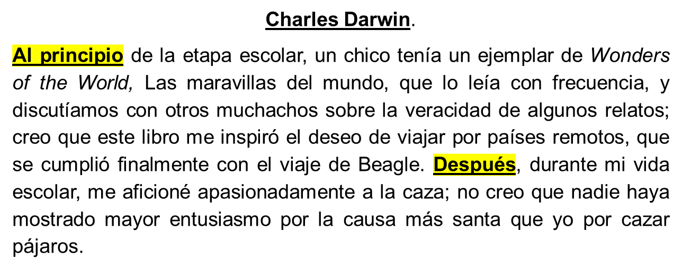

Al inicio se encuentra el primero que pertenece a los ordenadores; que es al principio. Más adelante encuentras otro marcado en color amarillo: después, que del mismo modo pertenece a los ordenadores.

El segundo grupo de marcadores pertenece a:

Conectores:

Vinculan un miembro del discurso con otro anterior, o con una suposición contextual. Se distinguen tres tipos:

- Los aditivos: incluso, además, en suma, también, incluso, es más, etc.
- Los consecutivos o ilativos: pues, entonces, luego, por ende, por eso, etc.
- Y los contra argumentativos: en cambio, ahora bien, por el contrario, aunque, sin embargo, no obstante, etc.

Ahora, lee un fragmento de la autobiografía de Rigoberta Menchú, activista guatemalteca y defensora de los derechos humanos. Trata de identificar los conectores que analizaste.

…me cuesta mucho todavía hablar castellano ya que no tuve colegio, no tuve escuela. No tuve oportunidad de salir de mi mundo, dedicarme a mí misma y hace tres años que empecé a aprender el español y a hablarlo; es difícil cuando se aprende únicamente de memoria y no aprendiendo en un libro. Entonces, sí, me cuesta un poco. Quisiera narrar desde cuando yo era niña o incluso desde cuando estaba en el seno de mi madre, pues, mi madre me contaba como nací…

Nuestra costumbre, no permite a una mujer soltera que vea un parto. Pero, sin embargo, ante la necesidad, vi cuando mi hermana se compuso y que no estaba nadie en casa. Eso cuando ya estábamos en plena persecución. Aunque no vi exactamente, estuve presente cuando nació su niño.

Como podrás darte cuenta, en estos dos párrafos encuentras seis conectores de los tres tipos; Aditivos, consecutivos y contra argumentativos como se muestra en las tablas.

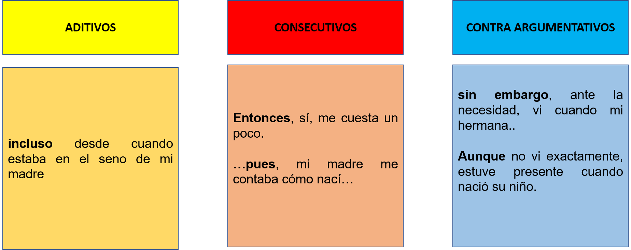

Una recomendación es: primero, prestar mucha atención a los textos y segundo tener a la mano la lista de los conectores para identificarlos, y después, poco a poco, ya no habrá necesidad de usarla ya que la práctica te ayudará a comprender el uso de este tipo de expresiones que se usan en los textos autobiográficos y sobre todo permiten al lector reconocer los pasajes que el autor jerarquiza de acuerdo a la importancia en su vida.

El tercer grupo pertenece a:

Reformuladores:

Favorecen la comprensión de los textos como una mejor forma de lo que se expresó previamente. Según su función discursiva éstos son:

- Explicativos: es decir, o sea, esto es, en efecto, con esto quiero decir, en otras palabras, etc.
- De rectificación: mejor dicho, más bien, digo, etcétera.
- De distanciamiento: en cualquier caso, de todos modos, de todas formas, etc.
- Y recapitulativos: en suma, en conclusión, o tal, en fin, al fin y al cabo, en definitiva, etcétera.

Prosigue con la autobiografía de la ganadora del Nobel de la Paz en 1992 e identifica este grupo de marcadores.

Soy de San Miguel /Uspantán, Departamento El Quiché. El Quiché se ubica en elNoroccidente del país. Vivo en el Norte del Quiché, o sea cerca de Chajul.

Puedo decir que ahora es una aldea de cinco o seis caballerías cultivadas por los campesinos.

Inmediatamente cuando el niño nace se le amarran sus manitas, o sea, se le ponen rectas sus manitas y sus piecitos. Esto significa que sus manos son sagradas para el trabajo y que esas manos tienen que actuar donde tienen que actuar, o sea, nunca van a robar; el niño, nunca va a abusar de la naturaleza.

Como te has podido percatar, existen muchas costumbres y eso dependerá de la región. Todas ellas son respetables. ¿Lograste encontrar algunos reformuladores? Recuerda se trata de identificar algunos en las autobiografías y el sentido que le dan al texto.

En los párrafos anteriores que has leído encuentras los siguientes:

- O sea
- Puedo decir
- Esto significa que

Pertenecen a los reformuladores explicativos, en otras palabras, aclaran un hecho o situación.

Continua con el cuarto grupo:

Operadores argumentativos. Condicionan de alguna forma las posibilidades discursivas del segmento en el que se incluyen, pero sin relacionarlo con otro elemento anterior. Se diferencia entre:

- Operadores de refuerzo argumentativo: en realidad, de hecho, en el fondo, etc.
- Operadores de concreción: por ejemplo, en particular, concretamente, en concreto, etc.

Nuestros padres nos enseñan a ser responsables, como ellos son responsables. Por ejemplo, el hijo mayor tiene una responsabilidad en la casa. Las cosas que el padre no puede corregir, el hijo mayor las puede corregir.

Nosotros tenemos divididos los días en perros, en gatos, en toros, en pájaros. Cada día tiene un nahual. Si el niño nació el día miércoles, por
ejemplo, su nahual sería una ovejita. El nahual está determinado por el día del nacimiento.

[…] se empezó a educar a los niños a ser discretos. De hecho, son discretos, pero a recomendarles que no tienen que contar una sola palabra a otros niños fuera de la comunidad, de lo que hacen los padres, de lo que hace la comunidad.

Es interesante la vida de esta activista social, y la estás conociendo, a través de las sus vivencias la cultura, las costumbres del pueblo de Guatemala, pero además su texto proporciona ejemplos claros del uso de distintas expresiones que tienen diversas funciones, pero sobre todo que le dan coherencia al texto.

En la lectura encuentras:

- Por ejemplo, el hijo mayor tiene…
- Si el niño nació el día miércoles, por ejemplo, su nahual sería una ovejita.

Estos pertenecen a los marcadores de concreción. Y también pudiste identificar uno de refuerzo argumentativo:

- De hecho, son discretos, pero a recomendarles que…

De esta manera le dan fuerza al argumento.

Por último, tienes los:

Conversacionales.

Son los que aparecen con frecuencia en la conversación.

A este grupo pertenecen entre otros:

- claro
- desde luego
- por lo visto
- bueno
- bien
- vale
- hombre
- oye
- bueno
- eh
- este

Lee los últimos fragmentos de la autobiografía de Rigoberta Menchú y trata de identificar estos marcadores.

Claro, no estábamos con un territorio liberado, sino que de un rato al otro se temía al enemigo ya que el régimen siempre cuenta con maquinarias modernas, cuentan con armas modernas, entonces era posible que hubiera una masacre en mi aldea.

Cuando yo por primera vez señalé un error de un compañero ladino, me sentía la mujer más deshecha, claro; porque nunca en mi vida había criticado a un ladino. Y precisamente porque la humillación la he sentido en carne propia, porque me han tratado siempre de india. "Es que ella es indígena", decían como un insulto, desde luego, para mí criticar a un compañero ladino era como poner una máscara y hacer algo descaradamente. Sin embargo, mi crítica era constructiva. Era para corregir al compañero y después aceptar que el mismo compañero me critique a mí.

Ubica las palabras subrayadas. Cómo se mencionaba anteriormente, no siempre encontrarás los marcadores discursivos, en este caso solo encuentras tres y dos de ellos se repetían.

Lee los últimos fragmentos de la autobiografía de Rigoberta Menchú y realiza un ejercicio.

De esta manera pondrás en práctica los diferentes marcadores discursivos que has analizado.

Conforme sigues la lectura trata de identificar algunos de los marcadores que recuerdes.

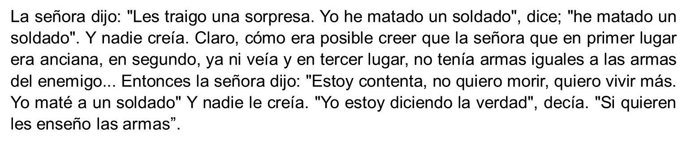

¿Lograste identificar algunos?

Revisa el texto para que des cuenta cuanto pudiste identificar.

…la señora dijo: "Les traigo una sorpresa. Yo he matado un soldado", dice; "he matado un soldado". Y nadie creía. Claro, cómo era posible creer que la señora que en primer lugar era anciana, en segundo, ya ni veía y en tercer lugar, no tenía armas iguales a las armas del enemigo... Entonces la señora dijo: "Estoy contenta, no quiero morir, quiero vivir más. Yo maté a un soldado." Y nadie le creía. "Yo estoy diciendo la verdad", decía. "Si quieren les enseño las armas."

¿Pudiste identificar todos los elementos?

Analizaste una autobiografía y las expresiones que se utilizaron, también llamados como marcadores discursivos que te ayudaron a ordenar de lo más relevante a lo menos importante, además de otras palabras y frases que indicaban sucesión de hechos, es decir, qué acontecimientos sucedieron antes y cuáles después.

Es importante conocer cada uno de los marcadores del discurso y saberlos utilizar para que tu texto o autobiografía tenga sentido y orden.

El Reto de Hoy:

Indaga y realiza una tabla de la clasificación de los marcadores discursivos, y posteriormente, en tu libro de español o en internet imprime una autobiografía e identifica los marcadores que jerarquizan la información.

Recuerda siempre poner en práctica todo lo aprendido, puedes guiarte con tus notas, libros e incluso tener un diálogo con tus padres con respecto a lo aprendido en la sesión, de tal manera que el aprendizaje obtenido este siempre en movimiento y así afianzarlo.

¡Buen trabajo!

Gracias por tu esfuerzo.

